Министерство науки и высшего образования Российской Федерации

Федеральное государственное бюджетное образовательное учреждение высшего образования

ТОМСКИЙ ГОСУДАРСТВЕННЫЙ УНИВЕРСИТЕТ СИСТЕМ УПРАВЛЕНИЯ И РАДИОЭЛЕКТРОНИКИ

Кафедра компьютерных систем в управлении и проектировании (КСУП)

**Техническое задание**

По дисциплине «Основы разработки САПР»

1. Выдано: студенту группы 589-3 Подушкину Денису Владимировичу
2. Тема: разработка плагина “Раковина” для САПР КОМПАС 3D
3. Срок сдачи готовой работы: 31 декабря 2021 г.
4. Исходные данные для работы:

Требования к программному обеспечению:

* Microsoft Windows 10 (64-разрядная версия);
* язык программирования C# с использованием платформы .NET
* среда разработки Visual Studio 2019;
* плагин для программы КОМПАС 3D v18.1;
* библиотека для тестирования NUnit 3.13.2;
* система контроля версии Git.

Требование к аппаратному обеспечению:

* ЦП не менее 3 ГГц;
* 8 ГБ ОЗУ;
* место на диске — 30 ГБ;
* графический процессор объемом памяти 2 ГБ;
* экран расширением 1920 х 1080.

Изображение моделируемого объекта:

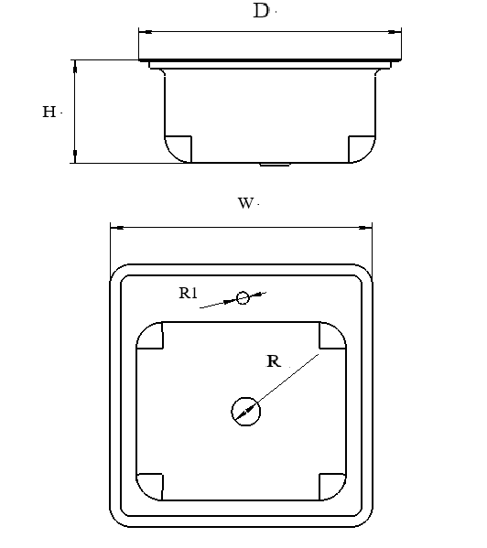

Рисунок 1 – модель раковины

Измеряемые параметры для плагина:

* ***W*** – ширина раковины (мин – 450 мм, макс – 630 мм);
* ***D*** – длина раковины (мин –450 мм, макс – 630 мм);
* ***H*** – глубина раковины (мин – 150 мм, макс – 210 мм);
* ***R*** – диаметр сливного отверстия (мин – 50 мм, макс – 70 мм);
* ***R1*** – диаметр отверстия под кран (мин – 20мм, макс – 30 мм);
* Глубина раковины ***H*** зависит от длины раковины ***D*** в соотношении D/3.
* Длина раковины D зависит от ширины раковины W в соотношении 1:1.

Назначение программы:

Программа предназначена для автоматизации моделирования детали «Раковина».

Плагин позволяет пользователю ввести вышеперечисленные значения через графический интерфейс. В программе предусмотрена проверка корректности введенных данных и сообщение пользователю о неправильно заполненных полях.

При запуске моделирования с некорректными значениями программа выводит сообщение об ошибке и отменяет построение модели.

При правильно введенных значениях результатом работы программы будет созданная по ним модель раковины.

1. Пояснительная записка к индивидуальное задание должна включать в себя следующие разделы:

* титульный лист;
* реферат;
* техническое задание;
* введение;
* основная часть;
* заключение;
* список используемых источников;
* чертёж детали.

Руководитель:

к.т.н., доцент каф. КСУП ___________ Калентьев А.А.

*(подпись)*

Задание принял к исполнению *«23» сентября* 2022г.

Студент гр. 589-3 ___________ Подушкин Д.В.

*(подпись)*